**今日动态**

**9月27日 星期二 晴**

1. **入园情况：**

今日出勤人数24人，请假2人是**许择迅、王锦琰**。

**2.区域活动：**

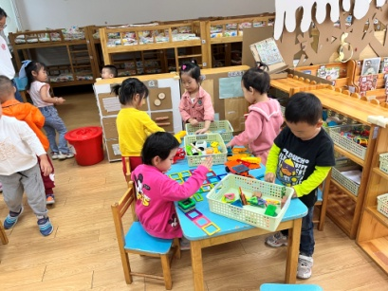 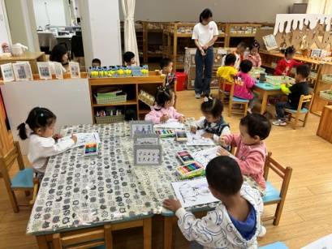 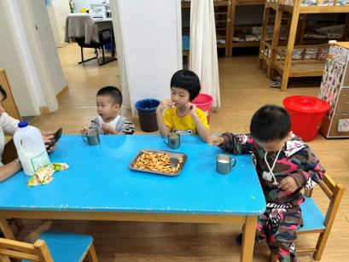

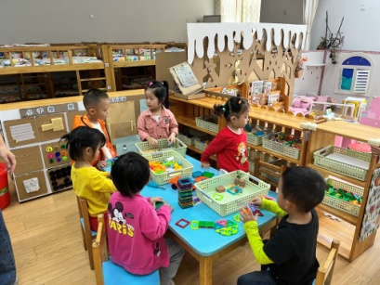 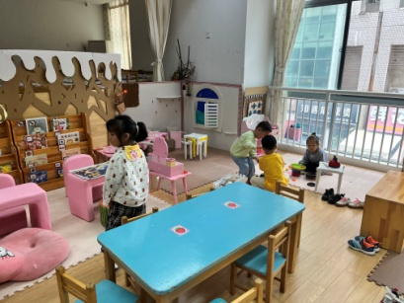 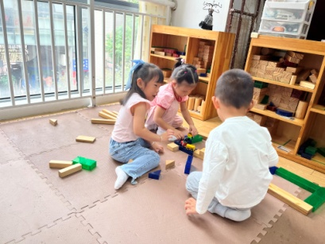

本周孩子们已经完全适应了自主喝牛奶，孩子们插卡进区域的意识逐步增强，知道了进区域要“买票”，人满了就不能进入了，区域意识也越来越强，知道了每个区域的玩具不能随意拿到别的区域玩，不过个别孩子仍然不知道进区域要插卡，对玩具的收纳这方面意识也比较薄弱，在游戏后的区域评价中我们也把一些问题以照片的形式展出，和孩子们一起发现问题，解决问题，继续加油吧孩子们！

**3.集体活动：朋友穿新衣**

这是一节手工活动，撕纸是发展幼儿手部肌肉的手段之一，是提高幼儿小肌肉群的活动能力的一种有效方法，它可以训练幼儿手、眼脑协调并用的能力，发展幼儿的手指肌肉的灵活性，能培养幼儿的美感,并且还可以培养幼儿细心、专心、耐心的良好品质和行为。本次活动是创设游戏的情境，在纸上画上衣服的形状，引导孩子将长纸条撕成小纸片贴在上面做装饰。能够初步学习将彩色纸撕贴在“衣服”上进行装饰，并能贴满画面的小朋友有**付艺彤、尚子晴、吴予希、李梦婉、赵梦琪、叶书汐、徐知行、武依朵、姚燚、李沐研、丁啸、杨赟、许谢琦悦、**你们基本上都将画面填满啦，很不错哦。**袁艺晗、陆可、张浩川、陈苇如、刘奕澂、孙浩燃、刘佩琦、姜悦宸、张苏锦、王诗航**你们也愿意积极动手进行撕贴画，棒棒哒，下次再多一点耐心把画面填满好么？

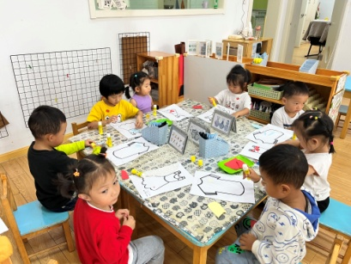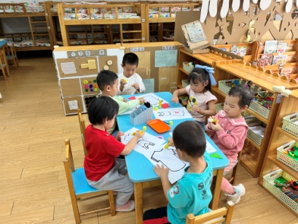

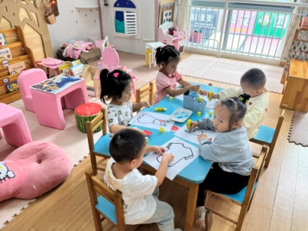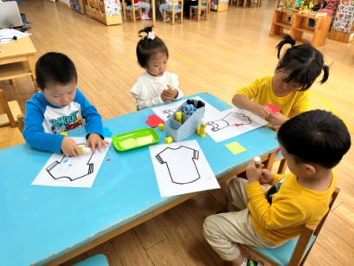

**4.户外：大型攀爬架**

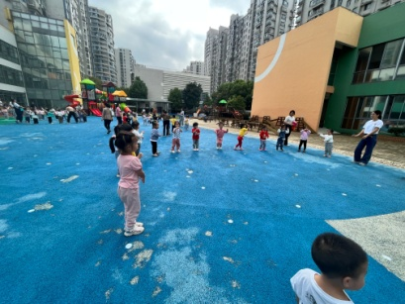 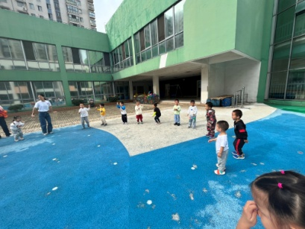 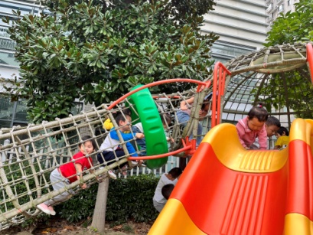

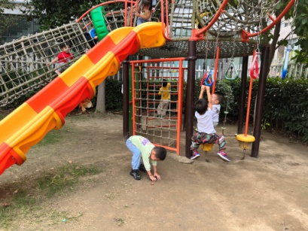 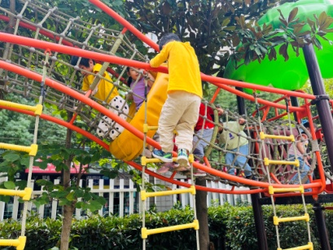 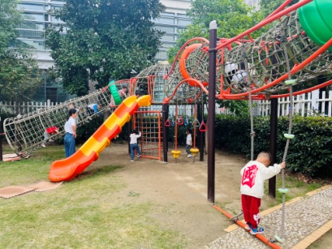

今天我们第一次尝试大型攀爬架，很多小朋友的胆子都很大，第一次就敢勇敢尝试，看！有的宝宝能爬的很高咯！

5**.温馨提示：**

1、安全平台的作业已经全部布置完毕，请大家抽空带着孩子一起完成哦！

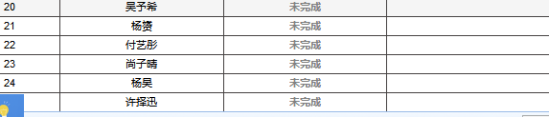

2、区域材料请大家在国庆前后带来学校，比较大件的可以告诉老师，老师下去拿。